|  |  |  |
| --- | --- | --- |
| Защищено:  Большаков С.А.    "__"_____________2017 г. |  | Демонстрация:  Большаков С.А.  "__"_____________2017 г. |

**Отчет по лабораторной работе № 3 по курсу**

**Основы программирования**

**ГУИМЦ**

#### Тема работы: " Массивы и указатели "

4

(количество листов)

Вариант № **1**

|  |  |
| --- | --- |
| ИСПОЛНИТЕЛЬ: |  |
| студент группы УЦ5-32 | _____________________ |
|  | (подпись) |
| Большаков С.А. | "__"_____________2017 г. |

Москва, МГТУ - 2017

_____________________________________________________________________________________________

**СОДЕРЖАНИЕ**

1. Тема и задание для выполнения лабораторной работы 4

2. Порядок работы 4

3. Описание ошибок, возникших при отладке программ 4

4. Блок-схема программы 4

5. Листинг программы 4

6. Результаты работы программы 4

# Тема и задание для выполнения лабораторной работы

Описать массив действительных(double) чисел MasD (6 элементов) и выполнить его инициализацию при описании. Константы инициализации массива должны быть разных знаков. Построить один цикл для вычисления отдельных сумм положительных и отрицательных элементов. Результаты вычислений сумм вывести на экран..

.

# Порядок работы

* Создан проект в MS Visual Studio – консольное приложение;
* Инициализация данных;
* Вычисление сумм;
* Вывод результата.

# Описание ошибок, возникших при отладке программ

|  |  |  |  |
| --- | --- | --- | --- |
| **№ п/п** | **Проявление ошибки** | **Причина ошибки** | **Способ устранения** |
|  | Лишний инициализатор | Несоответствие размера массива и количества инициализаторов | Убрать лишние инициализаторы / увеличить размер массива |

# Блок-схема программы

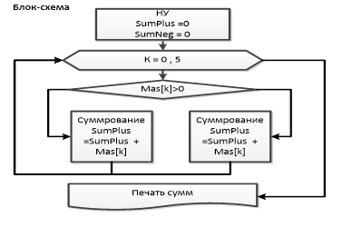

# Листинг программы

#### **LR3_task_5.cpp**

// LR3_task_5.cpp : Defines the entry point for the console application.

//

#include "stdafx.h"

#include "stdio.h"

#include "process.h"

int main()

{

system(" chcp 1251 > nul");

double MasD[6]{ 3.0 , -5.1, 1.0 , -7.2 , 0.01, -0.01};

double sumP = 0, sumN = 0;

for (int i = 0;i < 6;i++) {

if (MasD[i] > 0) {

sumP += MasD[i];

}

else {

sumN += MasD[i];

}

}

printf("Сумма положительных: %7.2lf\n", sumP);

printf("Сумма отрицательных: %7.2lf\n", sumN);

return 0;

}

# Результаты работы программы

Сумма положительных: 4.01

Сумма отрицательных: -12.31

Для продолжения нажмите любую клавишу . . .